МУНИЦИПАЛЬНОЕ АВТОНОМНОЕ ОБЩЕОБРАЗОВАТЕЛЬНОЕ УЧРЕЖДЕНИЕ «ШКОЛА №59
3 ВЫПУСК
На листке календаря
Двадцать третье февраля!
Папу, дедушку и брата
Поздравляю с днем солдата!
Вы защитники страны,
Вы отважны и сильны,
Вы Отчизны сыновья
Счастья вам , наши друзья!

В этом номере:
- Служба в армии
- Я горжусь своим папой!
- Мой любимый прадедушка
- «Я когда-то был солдатом…»
- Наши любимые папы!

СЛУЖБА В АРМИИ
В нашей стране все мужчины по достижении восемнадцати лет должны пойти в армию, чтобы уметь защищать свою Родину.
Я хочу рассказать про моего папу и про его службу в армии.
Мой папа родился в городе Горький и после окончания школы был призван в железнодорожные войска в город Комсомольск-на-Амуре, где зимы очень суровые до - 50ºС, а лето жаркое до +40ºС. За время своей службы он смог стать старшиной – это самое высокое звание солдата.
Железнодорожные войска – это специальные войска, предназначенные для строительства, восстановления железнодорожных путей и сопровождения грузов, военной техники.
Мне всегда нравится, когда мой папа вспоминает то далёкое время и я с удовольствием его слушаю и рассматриваю фотографии в альбоме с его службы. С фотографий на меня смотрит совсем молодой юноша в военной форме.
Из рассказа папы в начале службы было очень сложно: меняется режим дня, постоянные физические нагрузки и тоска по родным. А потом – преодоление полосы препятствий, стрельба… В общем всё то, что могло пригодится для защиты своего отечества. Постепенно привыкаешь к такому режиму и становишься более сильным и смелым, готовым прийти на помощь другу в любой момент.
Мой папа совершенно не жалеет, что служил, более того, гордится, что отдал честь Родине. Служба – школа воспитания мужества, ответственности, чести и дисциплинированности!
Я как будущий солдат горжусь своим папой! Бекетов Денис 2Б
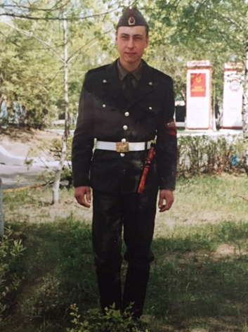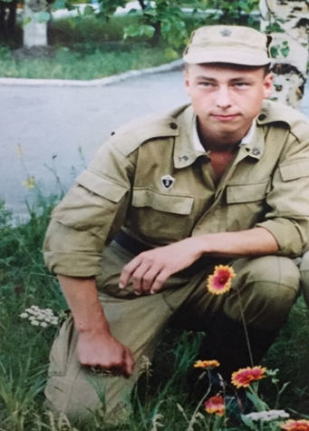
Я ГОРЖУСЬ СВОИМ ПАПОЙ
Моего папу зовут Верник Дмитрий Александрович. Папа учился в НГПУ им. Горького на историческом факультете (сейчас -Мининский университет). После университета пошел служить в Российскую Армию. Он был заместителем командира роты по воспитательной работе в мотострелковом полку. От его профессионализма зависело назначение солдат в наряды, их боевой дух. Во время учений он был начальником пункта боепитания. Праздник Защитника Отечества всегда отмечается в нашей семье!

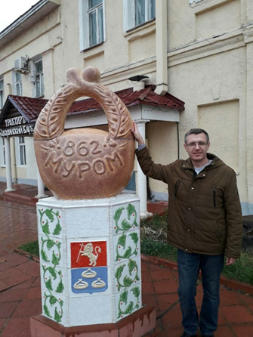
Сейчас папа работает учителем ОБЖ в нашей школе, ученики любят его уроки.
Грамотно рассказать о предмете, найти подход к каждому ученику – это нелегкое дело. И в этом году папа стал куратором школьного отряда российского движения «Юнармия».
И с ребятами он занимается военно –патриотической работой.

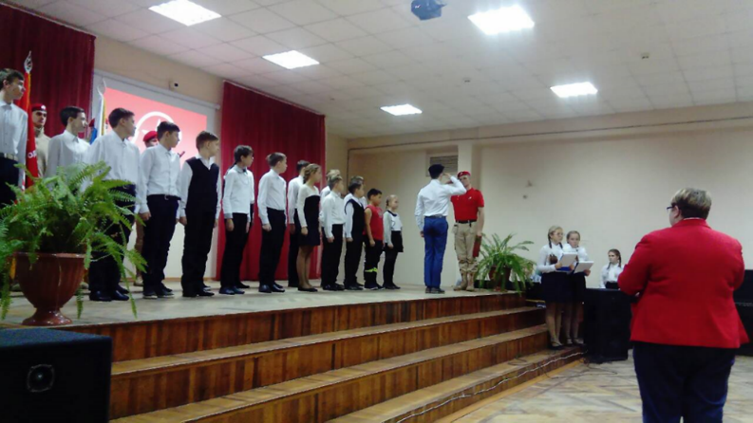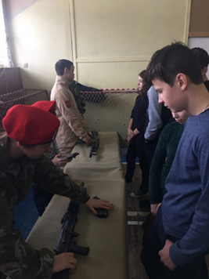
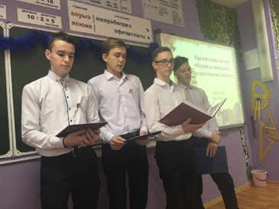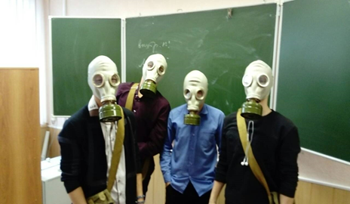
Папа всегда помогает мне с уроками, мы вместе участвуем в конкурсах. Например: в городском конкурсе "Папа года -2017".
Я очень сильно люблю своего папу и очень им горжусь!
Верник Юлия 3а

МОЙ ЛЮБИМЫЙ ПРАДЕДУШКА!
Мой прадед Марьин Анатолий Филиппович родился 2 октября 1930 года на Урале. Когда ему было 10 лет началась Великая Отечественная Война. В те времена в школе не хватало книжек, тетрадей ученикам, поэтому писали на полях газет. Родители моего прадеда делали из сажи самодельные чернила, чтобы он мог научиться писать.
Так как шла война прадед смог закончить только 4 класса и начал работать – работал он прицепщиком на тракторе. А когда ему исполнилось 15 лет он закончил курсы тракториста и начал работать самостоятельно на колесном тракторе.
В 20 лет его призвали в армию. Служил он на Советско-Польской границе три с половиной года с 1950 по 1953гг. Во время службы он принимал участие в поимке банд, которые во время войны помогали фашистам, а также грабили мирных жителей приграничных сел и деревень в послевоенные годы.
После службы в армии мой прадед вернулся в свою деревню, где продолжил работать трактористом, а через несколько лет он вместе со своей семьей переехал в город Сталинград (Волгоград), где устроился на работу водителем грузового автомобиля в автоколонну. Там он проработал всю свою жизнь до самой старости. Работая водителем грузовика, мой прадед принимал участие в строительстве монумента «Родина-Мать».
За добросовестный труд мой прадед награжден грамотами, похвальными листами, медалью «Ветеран труда» за то, что он во время войны работал. Также у него имеются памятные медали в честь победы в Великой Отечественной Войне – это 55 лет, 60 лет, 65 лет и 70 лет победы.
В настоящее время он живет в городе Волгоград. Когда мы приезжаем к нему в гости я помогаю ему в домашних делах, а он рассказывает интересные истории из своей жизни, которые я с удовольствием слушаю.
Я очень люблю моего прадеда и горжусь им!
Марьина Софья 2Б класс

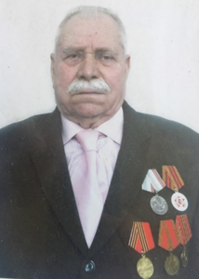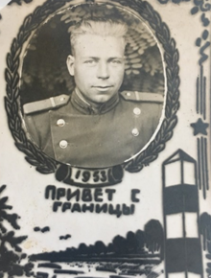
«Я КОГДА-ТО БЫЛ СОЛДАТОМ…»
Не для кого не секрет, что служба в армии делает из мальчика мужчину. Своим бесценным опытом в армейском деле с нами поделился учитель физкультуры
Шибашов Антон Вячеславович.

-Антон Вячеславович, расскажите где и в каких войсках проходила ваша воинская служба?
- Я служил в Московской области, Кубинка, 45-я отдельная гвардейская орденов Кутузова и Александра Невского бригада специального назначения – воинская часть Воздушно-десантных войск Вооруженных сил Российской Федерации.
- В каком возрасте вас призвали к воинской обязанности?
- В 20 лет мне пришла повестка из военкомата.
-Каков был Ваш распорядок дня?
- В армии распорядок для проходил очень строго. Все должно быть точно по времени. Наш день начинался очень рано. В 5:30 был подъем, бывало и еще раньше, если были по утрам прыжки или стрельба. Совсем не важно было во сколько мы легли спать вчера, сон наш мог продолжаться по 2-3 часа. В 5:45 вся рота выходила на зарядку. Она проходила довольно строго: сначала разминка, а потом бег 5-6 километров. С 6:30 до 7:00 у нас было подготовка ко дню, мы приводили себя в порядок и узнавали планы на день. В 7:30 завтрак, длился он около получаса. Далее проходили разнообразные занятия: физическая подготовка, прыжковая подготовка, тактические занятия в классах. После занятий был обед. По времени он проходил в 14:00. После обеда и до 19:00 у нас опять проходили занятия. С 19:30 до 20:30 у нас было свободное время, мы могли отдохнуть, позвонить родственникам или просто пообщаться друг с другом. В 21:30 проходила вечерняя проверка и в 22:00 был отбой, если не было никаких занятий.
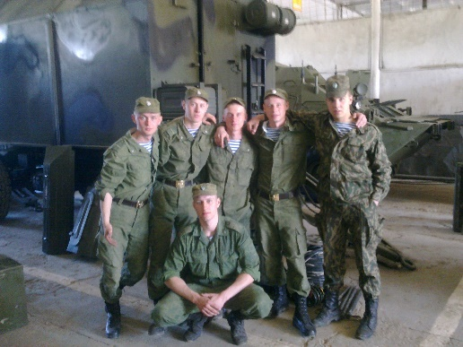
- С какими трудностями Вы столкнулись во время службы?
- С начала службы была трудность в том, чтобы перестроить свое мышление и выработать привычку выполнять любой приказ. Но самым трудным был прыжок с парашюта 2 раз. Когда ты сам понимаешь, как это происходит, но выхода нет и нужно прыгать.
- Вспомните самый запоминающийся случай из вашей службы?
- Прошло уже 5 лет и некоторые воспоминания уже стерлись из памяти. Но один день я запомню навсегда. У нас был праздник «Веселые старты», посвященный Дню защитника Отечества. Было много разных конкурсов, эстафет. Но только вместо эстафетной палочки у нас было бревно на плече и круг с дистанцией 1 километр. Тогда я узнал, что даже с бревном на плече можно преодолеть все!
-Какими качествами, по вашему мнению, должен обладать будущий защитник Отечества?
-В первую очередь будущий защитник должен быть умным и сильным, знать свой родной язык, так же он должен любить свою Родину. Не быть многословным и всегда отвечать за свои слова. Он должен иметь цели в жизни и достигать больших вершин. Никогда не унывать, и всегда находить выход из любой ситуации, тогда любой парень сможет встать на защиту своей страны.

-Вспоминаете ли вы свою армейскую жизнь?
- Первые 2 года мне постоянно снилось что я снова на службе. Когда просыпался и открывал глаза, не мог поверить, что нахожусь дома. Очень долго отвыкал он режима дня. Но сейчас воспоминания самые теплые. Очень скучаю по армейским товарищам и с удовольствием встретился бы с ними вновь.
-Готовы ли вы вновь призваться в ряды защитников Отечества?
- Если это будет необходимо, то с радостью встану на защиту своей Родины. Это мой долг!

Колосова Олеся
Баскакова Дарья 7б
НАШИ ЛЮБИМЫЕ ПАПЫ!
